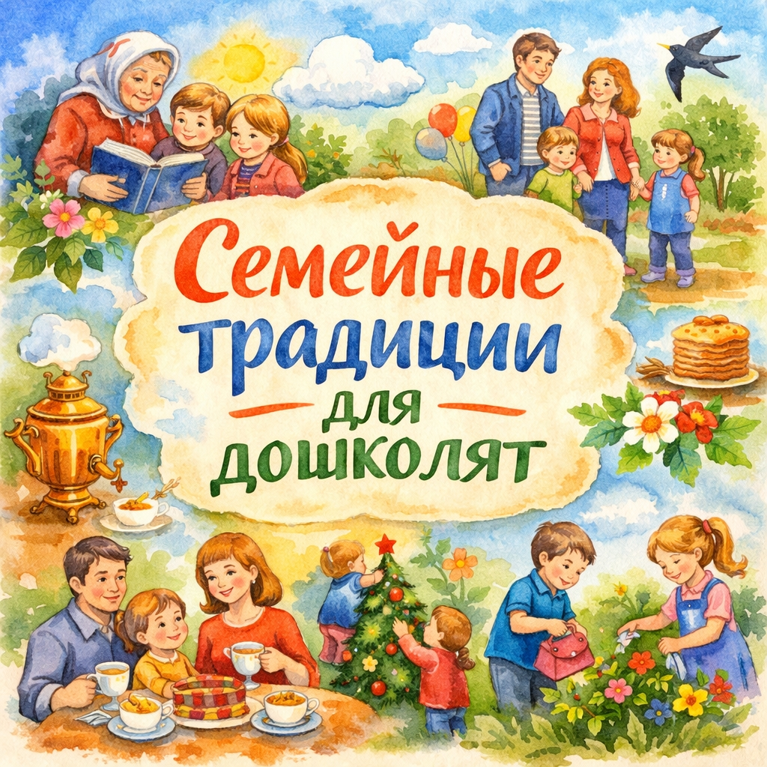
Семейные традиции для дошкольников
2026 год объявлен Годом единства народов России.
В нашей большой стране живёт много разных народов, и у каждого есть свои обычаи, праздники и семейные традиции. Традиции помогают людям помнить свои корни, уважать старших, заботиться о близких и дружить друг с другом. Когда мы сохраняем традиции своей семьи и своего народа, мы делаем мир добрее и теплее.

Рассказ 1. Семейный чай по вечерам
В семье Миши есть добрая традиция — каждый вечер пить чай вместе.
Мама ставит на стол чайник, папа режет пирог, а Миша помогает расставлять кружки.
За чаем все рассказывают, как прошёл день, смеются и слушают друг друга.
Миша знает: семейный чай — это время заботы и любви.

Рассказ 2. Бабушкины сказки
Каждые выходные Аня ходит в гости к бабушке.
Бабушка любит рассказывать старинные сказки и истории своего детства.
Аня внимательно слушает и узнаёт, как жили люди раньше.
Так в семье Ани сохраняется память о прошлом и уважение к старшим.

Рассказ 3. Праздник всей семьёй
В семье Тимофея принято отмечать праздники вместе.
Все наряжаются, готовят традиционные блюда и украшают дом.
Даже самые маленькие помогают — лепят, рисуют и поют песни.
Праздник становится радостным, когда вся семья рядом.

Рассказ 4. Совместный труд
В семье Лизы есть традиция — помогать друг другу.
По субботам все вместе убирают дом и ухаживают за цветами.
Лиза поливает растения и гордится, что тоже делает важное дело.
Так дети учатся ответственности и уважению к труду.

Рассказ 5. Воскресные прогулки в парке
В семье Кати есть хорошая традиция — по воскресеньям гулять вместе в парке.
Мама и папа берут Катю за руки, и вся семья идёт по дорожкам.
Они смотрят на деревья, кормят птиц и разговаривают.
Такие прогулки помогают семье быть дружной и проводить время вместе.

А какие традиции есть в вашей семье?

